Mohamad Raafat Baki

Übung 7 – Graphen:

7.1.1. Adjazenzmatrix:

Betrachten Sie den durch folgende Adjazenzmatrix definierten ungerichteten Graph mit der Knotenmenge {1,2,..6 }:

a) Gibt es in dem Graph einen Weg von Knoten 1 zu Knoten 4?

b) Gibt es in dem Graph einen Weg von Knoten 2 zu Knoten 5?

c) Ist der Graph zusammenhängend?

d) Zeichnen Sie den Graphen mit seinen Knoten und Kanten!

a) Ja.

b) Nein.

c) Nein.

d)

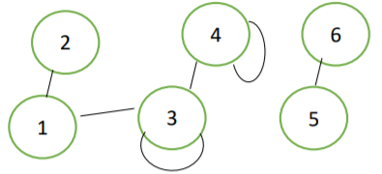

7.1.2. Breitensuche:

Führen Sie im folgenden Graph eine Breitensuche durch. Beginnen Sie im Startknoten a. Die Nachbarn eines Knoten seien dabei in einer Adjazenzliste in alphabetischer Reihenfolge abgespeichert. Tragen Sie an jedem Knoten seinen Abstand zum Knoten a ein, der mit der Breitensuche gefunden wurde. Markieren Sie diejenigen Kanten über die neue Knoten entdeckt wurden, durch kleine Pfeile. Im Bild ist die Kante von a nach b bereits markiert.

Abstand von b,e zum knoten a ist : 1 .

Abstand von c ,d , g,f, zum knoten a ist : 2 .

Abstand von h,j, zum knoten a ist 3 .

Abstand von i,k,l zum knoten a ist 4.

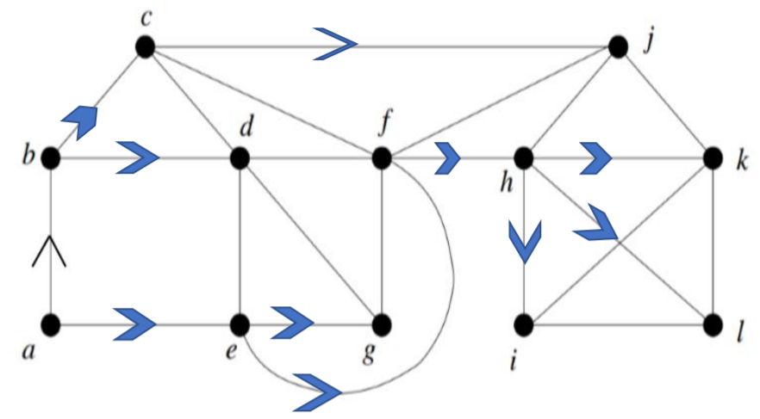

7.1.3. Tiefensuche:

Führen Sie im folgenden Graph eine Tiefensuche durch. Beginnen Sie im Startknoten a. Die Nachbarn eines Knoten seien dabei in einer Adjazenzliste in alphabetischer Reihenfolge abgespeichert. Markieren Sie diejenigen Kanten über die neue Knoten entdeckt wurden, durch kleine Pfeile. Im Bild ist die Kante von a nach b bereits markiert.

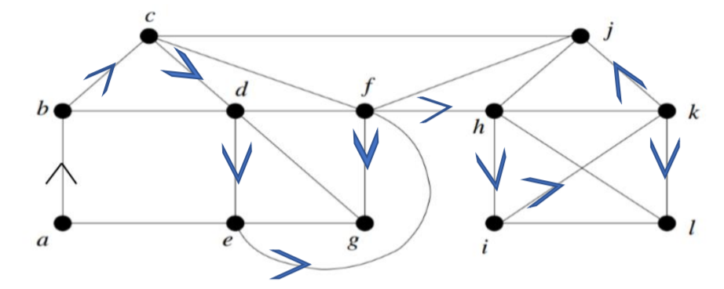

7.1.4. Breiten- und Tiefensuche:

Welche der folgenden fett markierten aufspannenden Bäume in den Graphen könnten durch eine Breitensuche, welche durch eine Tiefensuche und welche durch keines der beiden Verfahren erzeugt worden sein? Startknoten ist dabei Knoten 1, die Reihenfolge in der die Nachbarknoten abgespeichert sind, ist hierbei nicht bekannt (also nicht unbedingt der Größe nach sortiert).

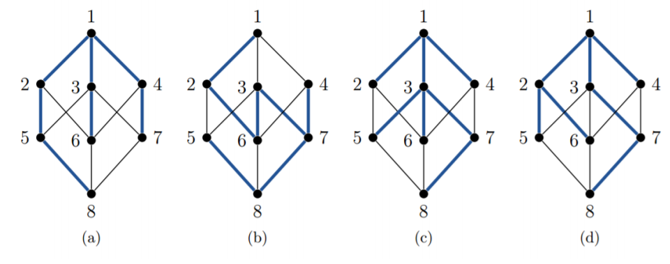

(a)Keines der beiden.

(b) Tiefensuche.

(c) Breitensuche.

(d) Breitensuche.

7.1.5. Schiebepuzzle:

Betrachten Sie ein 2 mal 2 Schiebepuzzle. mit drei Feldern 1, 2, 3 und einem leeren Feld. Die Anfangsstellung sei beliebig, die Endstellung folgendermaßen:

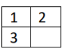

a) Wie viele verschiedene denkbare Stellungen (=Zustände des Spielbrettes) gibt es?

b) Beschreiben Sie alle denkbaren Stellungen als Knoten eines ungerichteten Graphen. Je zwei Knoten u, v sollen durch eine Kante verbunden sein, wenn es einen Zug gibt, der Stellung u in Stellung v überführt.

c) Wählen Sie ein aus der Vorlesung bekanntes Suchverfahren und ermitteln Sie damit in Form einer Skizze welche Stellungen aus der Endstellung erreichbar sind und welche nicht!

d) Wenden Sie das Suchverfahren an und berechnen Sie für jede Startstellung, wie viele Züge notwendig sind, um aus dieser zur Endstellung zu gelangen! Tragen Sie die Ergebnisse an den Knoten des gezeichneten Graphen ein.

a) 16.

7.2.1. Labyrinth :

Betrachten Sie das folgende 4 mal 4 Labyrinth.

a) Modellieren Sie alle Kästchen im Labyrinth als Knoten eines ungerichteten Graphen. Zeichnen Sie die Knoten und Kanten des Graphen in die Skizze ein.

b) Welches Suchverfahren eignet sich für einen Roboter, der vor dem Labyrinth steht, am besten um einen Weg vom Eingang (oben) zum Ausgang (unten) zu finden? (Der Roboter sieht nur bis zur jeweils nächsten Wand, nicht "von oben".)

c) Bestimmen Sie mit dem Suchverfahren einen Weg vom Eingang zum Ausgang!

d) Zeichnen Sie ein Beispiel für ein Labyrinth dessen Graph kein Baum ist!

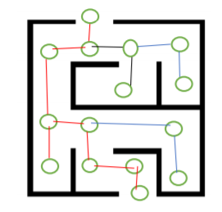

b) Tiefen suche.